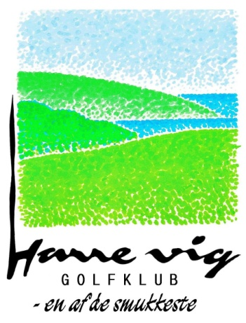
Indmeldelsesblanket 2022
Medlemsnr:
126-

Jeg har tidligere været medlem i……………………………golfklub, med følgende dgu-nr. ………………………….
Harre Vig skal være min hjemmeklub fremover (sæt X)……………………………………………………………………..
Jeg indmelder mig hermed i Harre Vig Golfklub i følgende kategori:
 Junior -18 år
 Ungsenior 19-25 år  Ungsenior 19-25 år m/studierabat (gyldigt studiekort fremvises på kontoret)
 Senior
 Ægtefælle
 Nærmedlem (m/hjemmeklub i Morsø, Skive, NVG, Sydthy, Hvalpsund) ______________ nr. _________
 Langdistance (mindst 40 km. fra hjemmeklub)____________________ nr._______________
 Salling Efterskole Elev

Årskontingent | Junior  Gratis 1. år  (1060,- 2. år) | Ungsenior  3800,- kr.  (1900,- v/ studierabat) | Senior  6170,- kr.  (3085,- kr. pr. halvår) | Ægtefælle  6170,- kr.  (3085,- kr. pr. halvår) | Nær/nabo  1.000,- kr. | Langdistance  2.800,- kr. | Flex  1000,- kr.

Første halvdel af kontingentet forfalder d. 1. januar og anden halvår 1. juli. Nærmedlemmer, Langdistance og Flexmedlemmer betaler dog hele beløbet 1. januar.

Personlige data udfyldes med blokbogstaver:

Navn: __________________________________________________________

Adresse: __________________________________________________________

Postnr. og by: ______________________________________________________

Fødselsdato (dd/mm/år) __________________________

Telefon: ______________________________________

E-mail: _______________________________________

Handicap: _________ Tidligere hjemmeklub: _______________________________

Dato: _______________ Underskrift: _____________________________________
For børn under 18 år forældres underskrift

Der henvises i øvrigt til klubbens vedtægter og privatlivspolitik på hjemmesiden, og med min underskrift erklærer jeg, at jeg er bekendt med disse. Jeg accepterer samtidig, at mine persondata videregives til Golfbox, DGU og C-5.

NB: ønsker et medlem at udmelde sig af klubben eller overgå til en anden, lavere medlemskategori, må begæring herom skriftligt fremsættes klubben inden 30/9, herefter træder udmeldelsen/ændringen i kraft pr. 1/1 efterfølgende år.

HARRE VIG GOLFKLUB, HARREBJERGVEJ 13, 7870 ROSLEV
Tlf.: 97 57 11 66 – kontakt@harreviggolf.dk – www.harreviggolfklub.dk

